Sûreté de l’information et sûreté des déplacements

Rappels des objectifs de ce module :
A la fin du module, les participants :
- Connaissent les principaux risques sûreté de l’information dans les activités de bureaux
- Connaissent les principaux risques sûreté Voyage et missions à l’étranger et sont capables de se renseigner sur les dispositions spécifiques à prendre en fonction des destinations de déplacements.

Ce document constitue le guide de l’animateur. Vous pouvez le suivre car il contient l’ensemble des éléments qui permettent d’animer un tel module, à savoir les consignes pour les exercices, les références au Powerpoint l’accompagnant et/ou différentes ressources comme des films, e-learning…, les questions à poser aux participants, les exercices à réaliser le cas échéant.

Estimation de durée : 0h50 (ou 2h50 avec les 2 e-learnings)

Modalités pédagogiques : Présentation en présentiel.

Prérequis : aucun.
Attention : des modules e-learning sûreté de l’information (4 en sept.) vont sortir, ils pourront remplacer ce module (pour la partie sûreté de l’information).
Leurs thèmes : Détecter & faire face au Phishing, Gérer les supports amovibles, Protéger l’information lors des déplacements, Se protéger des dangers d’internet.

Points d’attention pour préparer la séquence :
Avant de commencer à animer ce module, nous vous recommandons de vous assurer que :
- vous avez à disposition un nombre suffisant du livret « Ma Sécurité, ma santé au travail » pour les participants.
- Accès au e-learning « conservation des documents »
- Le E-learning « Travel Security » est en anglais.

Accueil des participants :

Bienvenue à ce module, qui traite des risques liés à la sûreté de l’information ainsi qu’aux déplacements et missions, à l’étranger notamment.
Avant de commencer, regardons ensemble les objectifs de ce module et son déroulement.
Projeter le slide 2.

Nous verrons ensemble quels sont les principaux risques sûreté dans les activités de bureaux, les principaux risques sûreté Voyage et missions à l’étranger. Nous verrons enfin comment se renseigner sur les dispositions spécifiques à prendre en fonction des destinations de déplacements.
S’assurer que le contenu est clair pour tous.
Répondre aux éventuelles questions.

5’ 00:05

Séquence 1 :
Le but de la séquence : les participants ont compris les risques liés à la sûreté de l’information sont multiples et importants.

Je vous propose de commencer par la sûreté de l’information, ou, pour être plus précis, du Patrimoine Informationnel (PI). En connaissez-vous la définition ?
Solliciter les participants pour donner une définition, puis préciser si nécessaire en expliquant « Le Patrimoine Informationnel est constitué par les informations, données et connaissances détenues, et ayant une valeur positive, par une organisation. »
Pour une société comme TOTAL, les risques peuvent être importants, concernant des données sensibles sur la stratégie, les projets de cessions-acquisitions, des analyses géologiques, etc… »

5’ 00:10

Voici quelques cas et chiffres liés au PI.

Présenter le slide 3.

Puis demander aux participants : « Dans votre vie privée, avez-vous fait face à des problèmes de sûreté de l’information ? (phishing, hacking, …). »
Laisser les participants raconter leurs anecdotes et leur demander au final, ce qu’ils ont mis en place pour éviter que cela ne se reproduise.

Pour s’assurer que c’est clair pour tout le monde, demander aux participants de faire un résumé synthétique de ce qu’ils ont compris du PI et des risques liés au PI. Préciser si besoin.

Pour être un peu plus concret, nous allons regarder une vidéo présentant la majorité des risques liés au Patrimoine informationnel. Elle est un peu datée sur la forme (2006), mais sur le fond les messages sont toujours pertinents.
Cette séquence dure 15 minutes. Je vais vous demander de noter les points clé qui vous paraissent les plus importants, et nous les mettrons en commun après la vidéo.
Présenter la vidéo : (“la_surete_est_votre_responsabilite.wmv”)

15’ 00:25
Séquence 2 :
Le but de la séquence : les participants ont compris que la sûreté de l’information n’est efficace qu’avec la participation de tous.

Voyons ensemble quels points importants vous avez notés (dans le film)

Demander à un volontaire de noter au tableau les points clés qu’il a relevés.
Demander aux autres participants de compléter la liste si nécessaire.

En cas de question, reformuler puis essayer de faire répondre le groupe. Ne répondre que si le groupe n’est pas en mesure de le faire.

Une fois terminé, féliciter le groupe et faire le lien avec le slide de synthèse suivant.

Présenter le slide 4 en insistant sur la participation et la vigilance de chacun : l’être humain est souvent le « maillon faible » dans la sûreté de l’information.

15’ 00:40

Nous avons mentionné le terme « d’information sensible ».
De fait, toutes les informations n’ont pas le même niveau de confidentialité. Voici les 5 niveaux de confidentialité, définis par la directive groupe sureté 010 (Livret Sûrete).

Présenter le slide 5.
Demander si la classification est claire, et répondre aux questions éventuelles.

5’ 00:45

1/
Invitez les participants à réaliser le e-learning sur la politique de conservation des documents (1h30): http://clickandlearn.total.com/portail/idea/?k=conservation

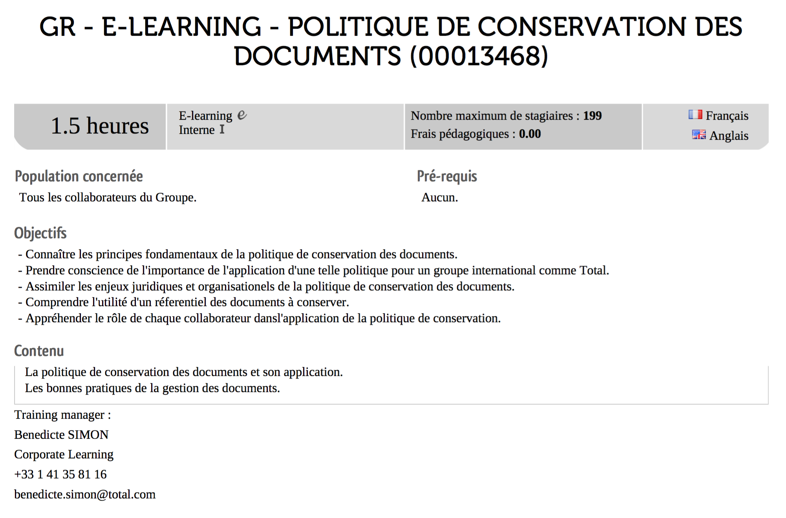

90’ 2:15

2/
Pour aller plus loin dans la conservation des documents, présenter le slide sur les règles informatiques du Groupe.

Afficher le slide 6, demander à un volontaire de lire à haute voix.

SECURITY BOX : outil de chiffrement utilisé dans le Groupe et permettant d’assurer la protection des informations sensibles en les rendant illisibles pour ceux qui ne doivent pas à y avoir accès. Rapprochez-vous de votre Support informatique pour la mise en œuvre du logiciel Security Box (fourni par le Groupe).

Idem pour le slide 7, puis demander au groupe de faire une synthèse.

5’ 0:50

Debrefing :
Que retenez-vous ?
Qu’est-ce qui vous paraît difficile ?
Qu’allez-vous mettre en place ?

Séquence 3 :
Le but de la séquence : les participants ont compris qu’avant de partir en mission, il faut se renseigner sur les conditions sûreté.

Faire réaliser l’E-learning Sureté des déplacements, (Attention il n’existe qu’en anglais).

Distribuer la brochure « voyage en pays à risques » et inviter les participants à la conserver, et la lire attentivement à chaque occasion.
Si la brochure n’est pas disponible, indiquer comment les participants peuvent se la procurer sur l’intranet, en vue d’être bien renseigné avant de partir en mission.

